백테스트 관련

1. 생존편의 -> 매기간 투자 대상으로 하는 Universe를 복원하여 그 중에서 종목 선택을 함

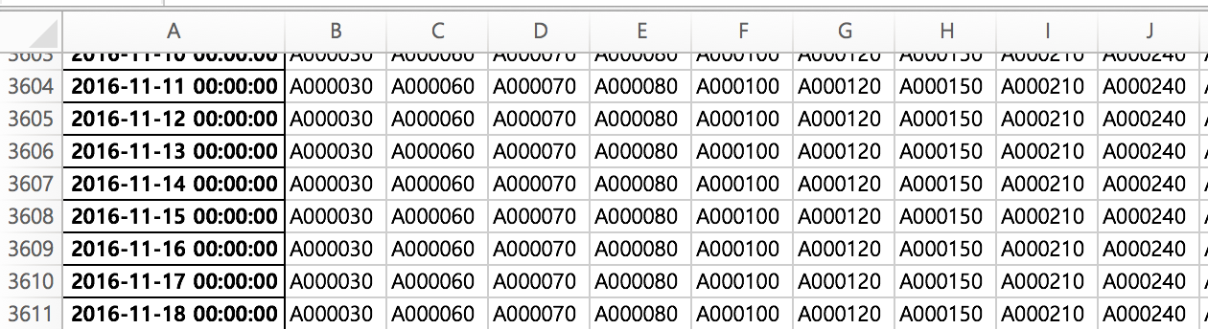

1. 투자 “비율”이 아닌 주식 갯수는 “정수”로

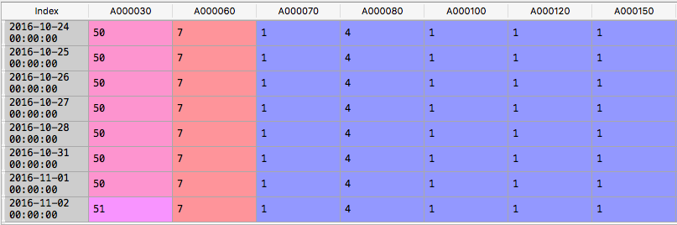

1. 포트폴리오 종목 선정과 진입 시점에 적절한 시차두기

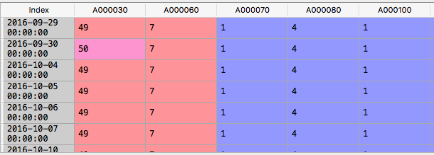

(ex, 위에서 9월말에 뽑힌 종목을 9월말에 바로 진입한다든가, 10월 첫째날에 진입한다는 식으로 백테스트를 진행하면 수익률이 왜곡될 수 있음. 10월 1, 2, 3 일은 휴일이었기 때문에 월말 종목 선정, 월초 진입하는 전략을 시뮬레이션 한다면 이를 고려해야함)

1. 2번과 연관지어서, 주식 보유 갯수를 정수로 맞추다보면, 투자 되지 못하고 남는돈이 적지 않은 비율을 차지할 수 있음. 이로 인해서 투자 수익률이 왜곡될 수 있음  
   (ex, 정수 반올림 문제로 배정금액 1억원 중 7천만원만 투자 되었을 시, 7천만원 투자금액 중 5% 수익률이 났다고 한다면 이는 총 금액 대비 3.5% 정도의 수익률로 봐야함. 하지만 이는 학생투자펀드 운용방향과 맞지 않음. 자산 배분은 투자전략팀이 하고 각팀은 배정받은 금액 모두를 투자)
2. 계좌별로 거래비용이 다름. 이를 고려해서 현실적으로 거래비용 고려

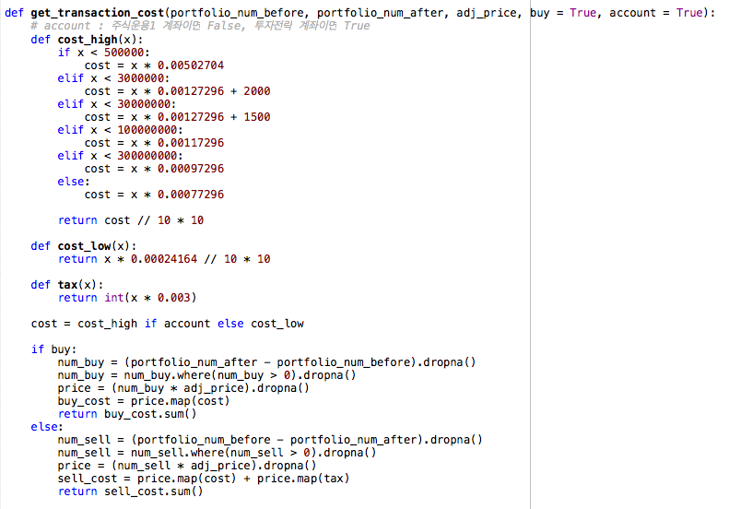

1. 브렉시트, 미국 대선 등 주식 시장에 큰 충격을 가져다 줄 수 있는 사안에 대응 할 수 있는 방안 마련.  
   (텍스트마이닝을 통한 분석. 투자전략팀이나 대안투자팀에서 파생상품을 이용한 헷지. LPPL)